Quartus II 安装报告

第一步：安装Quartus II 13.1软件并打开

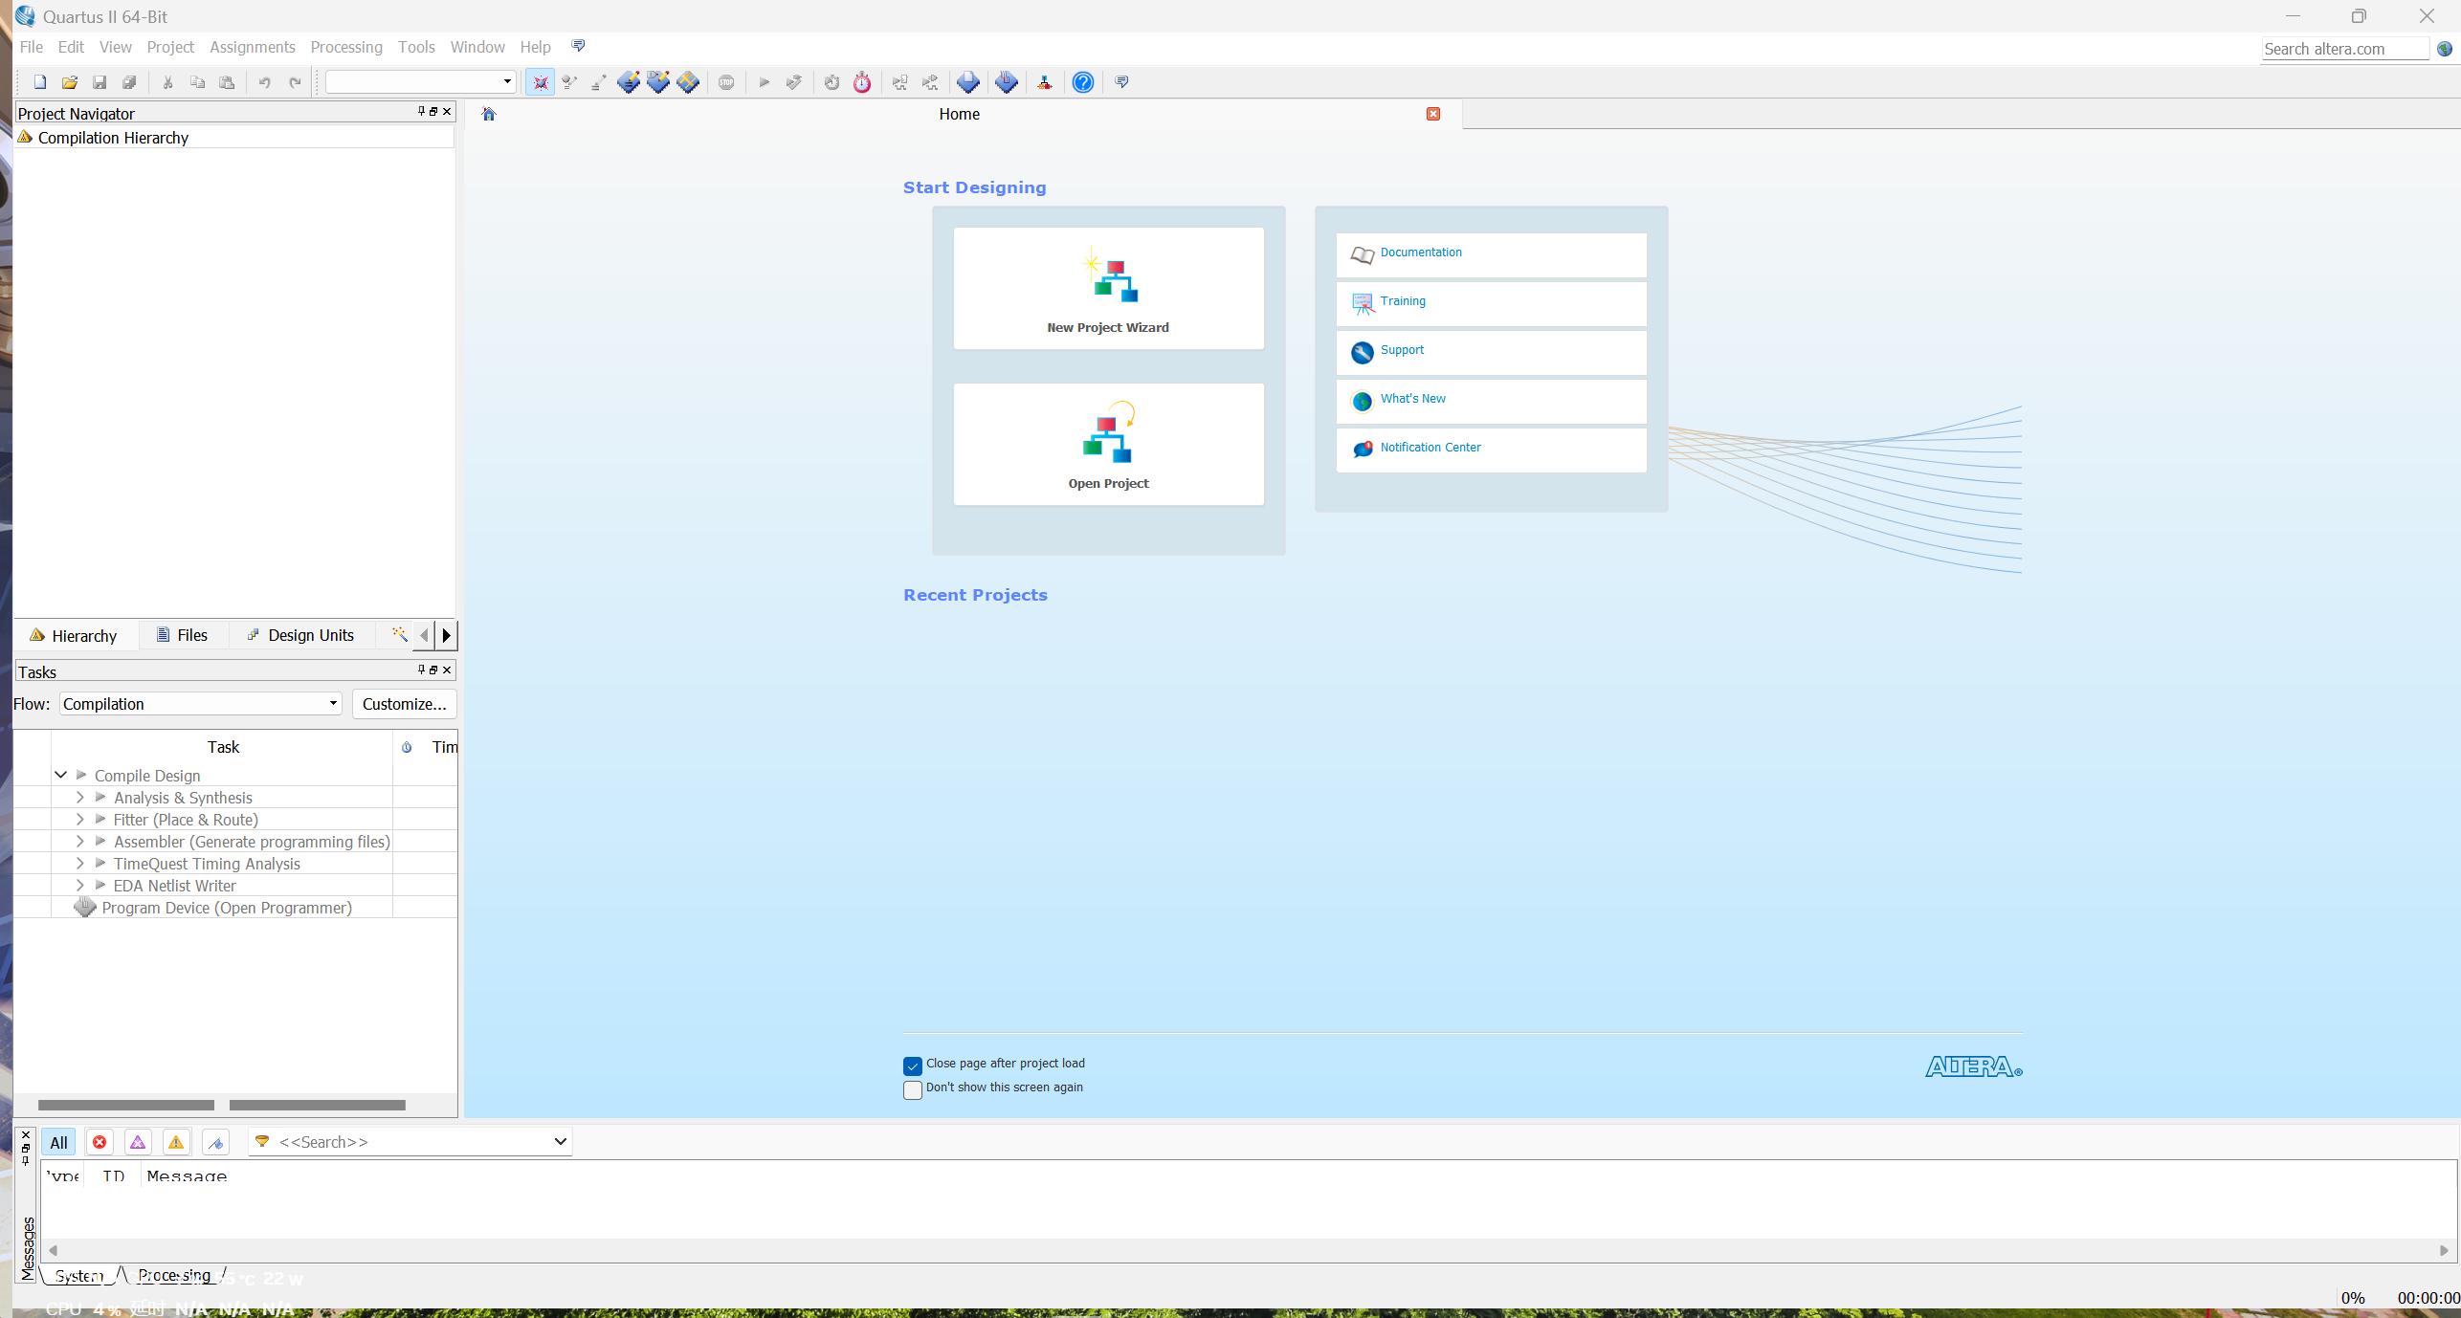

第二步：创造项目文件并命名为experiment

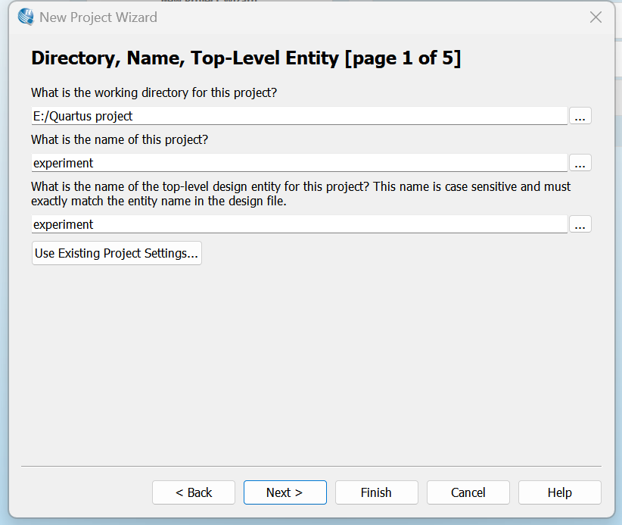

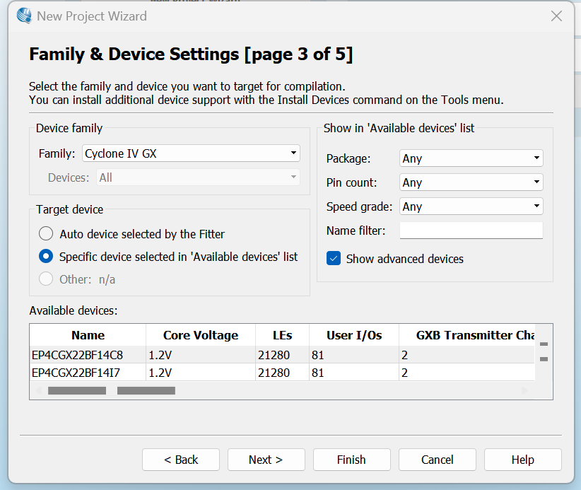第三步：选择处理器

第四步：新建verilog文件，并编写一个非门程序

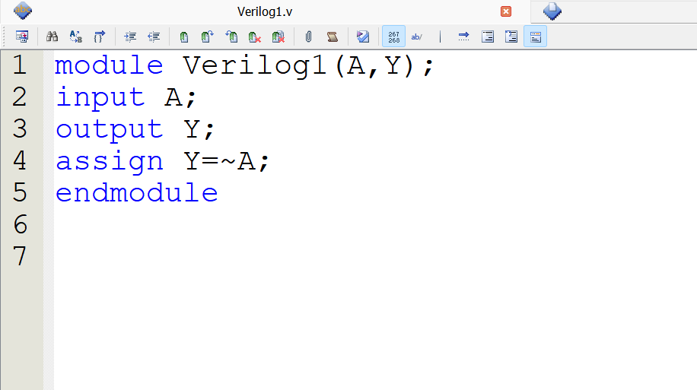

第五步：编译并生成波形

